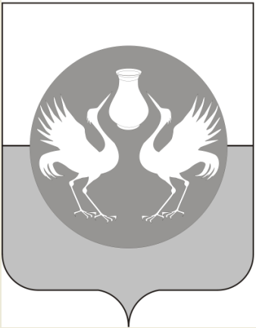  АДМИНИСТРАЦИЯ  БАРАБИНСКОГО РАЙОНА  НОВОСИБИРСКОЙ ОБЛАСТИ  ул.Островского, 8, г. Барабинск, 632334  тел/факс (61) 220-74  Е-mail: org-otdel@mail.ru  ИНН 5451110196 КПП 545101001  ОГРН 1055470000090  от 11.11.2019 г. № 2171/72  на № 8121-01-01/40 от 21.10.2019г.  Информация |  | Министру труда и социального развития Новосибирской области, председателю Областного совета отцов при Губернаторе Новосибирской области политики  Я.А. Фролову
Уважаемый Ярослав Александрович!

В ответ на Ваше письмо сообщаем следующее.
Постановлением администрации Барабинского района Новосибирской области от 07.11.2016г. № 1169 утверждено положение о районном Совете отцов при Главе Барабинского района Новосибирской области. Постановлением администрации Барабинского района Новосибирской области от 29.10.2019г. № 1231 «О внесении изменений в постановление администрации Барабинского района от 07.11.2016г. № 1169 «О районном Совете отцов при Главе Барабинского района» актуализирован персональный состав районного совета отцов при Главе Барабинского района Новосибирской области.
Председателем районного Совета отцов является Пильников Алексей Владимирович – Совет депутатов Барабинкого района Новосибирской области, заместитель председателя Совета депутатов Барабинского района Новосибирской области. Контактный телефон: (8-38361) 23-092. Утверждён план работы совета на 2019 год.
В текущем году состоялось три заседания районного Совета отцов, одно из которых с представителями Совета отцов при Губернаторе Новосибирской области. В ходе встречи прошла проверка городского парка г. Барабинска, территории прилегающей к школе 93, проблемной и потенциально очень опасной точки - заброшенного и полуразрушенного здания технического комплекса бывшего городского аэропорта, в котором постоянно собираются дети и подростки.
В течение 2019 года члены совета отцов принимали участие в мероприятиях различного уровня. Участие в параде «Наследники победы», традиционное поздравление женщин в роддоме с Днём защиты детей – 1 июня, участие во Всероссийской акции «Отцовский патруль - 2019» на территории Барабинского района – июнь-август, чествование образцовых семей в день семьи, любви и верности - 8 июля. Член Совета отцов Ерёменко Алексей Юрьевич, принял участие в областном конкурсе «Отец года - 2019». В сентябре 2019 года представители Совета отцов организовали поездку в город Бердск, где курсанты ВПК «Десантник» МКОУ СОШ № 47, совершили очередные парашютные прыжки.
Систематично в дошкольных и образовательных учреждениях Барабинского района, членами Совета проводятся профилактические занятия по безопасности дорожного движения. За истёкший период 2019 года организовано 45 встреч с юными барабинцами.
В течение года представители Совета посещали общешкольные и зональные родительские собрания, присутствовали на комиссиях по делам несовершеннолетних. Члены Совета отцов оказывают содействие в благоустройстве школьных территорий, ведут работу по патриотическому воспитанию школьников и допризывной молодёжи.
В четвёртом квартале 2019 года запланировано мероприятие, посвящённое «Дню матери», с посещением роддома г. Барабинка, а также поздравление детей филиала «Отделения социальной реабилитации для несовершеннолетних», с наступающими новогодними праздниками.

Заместитель Главы администрации
Барабинского района Новосибирской области С.В. Шелепанов

О.В. Янкина
(8-383-61) 25-785

